 | BỘ GIÁO DỤC VÀ ĐÀO TẠO  TRƯỜNG ĐẠI HỌC CÔNG NGHỆ TP. HCM  KHOA CÔNG NGHỆ THÔNG TIN
BÁO CÁO ĐỒ ÁN
NGÔN NGỮ PHÁT TRIỂN ỨNG DỤNG MỚI

Giảng viên: ThS. Trương Bá Vĩnh
Sinh viên thực hiện:
1. Đặng Thế An | 2280600005 | 22DTHB2
2. Trần Thanh Phong  3. Trần Tuấn Kiệt  4. Trần Trung Hiếu  5. Vũ Văn Vương | 2280602382  2280601654  2280600980  2280603776 | 22DTHB2  22DTHB2  22DTHB2  22DTHB2

Các chức năng:
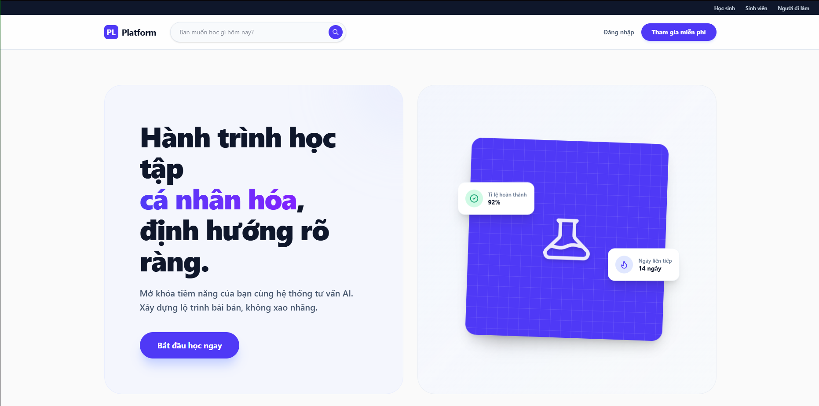
Giao diện chính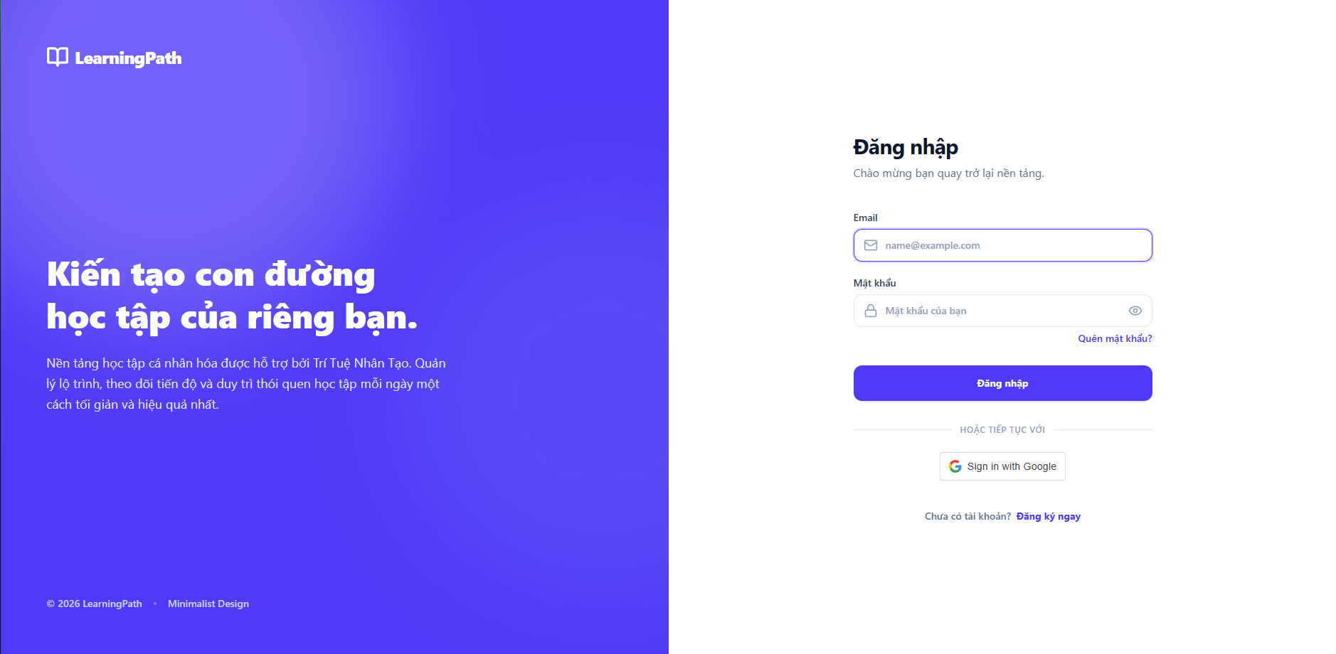trang đăng nhập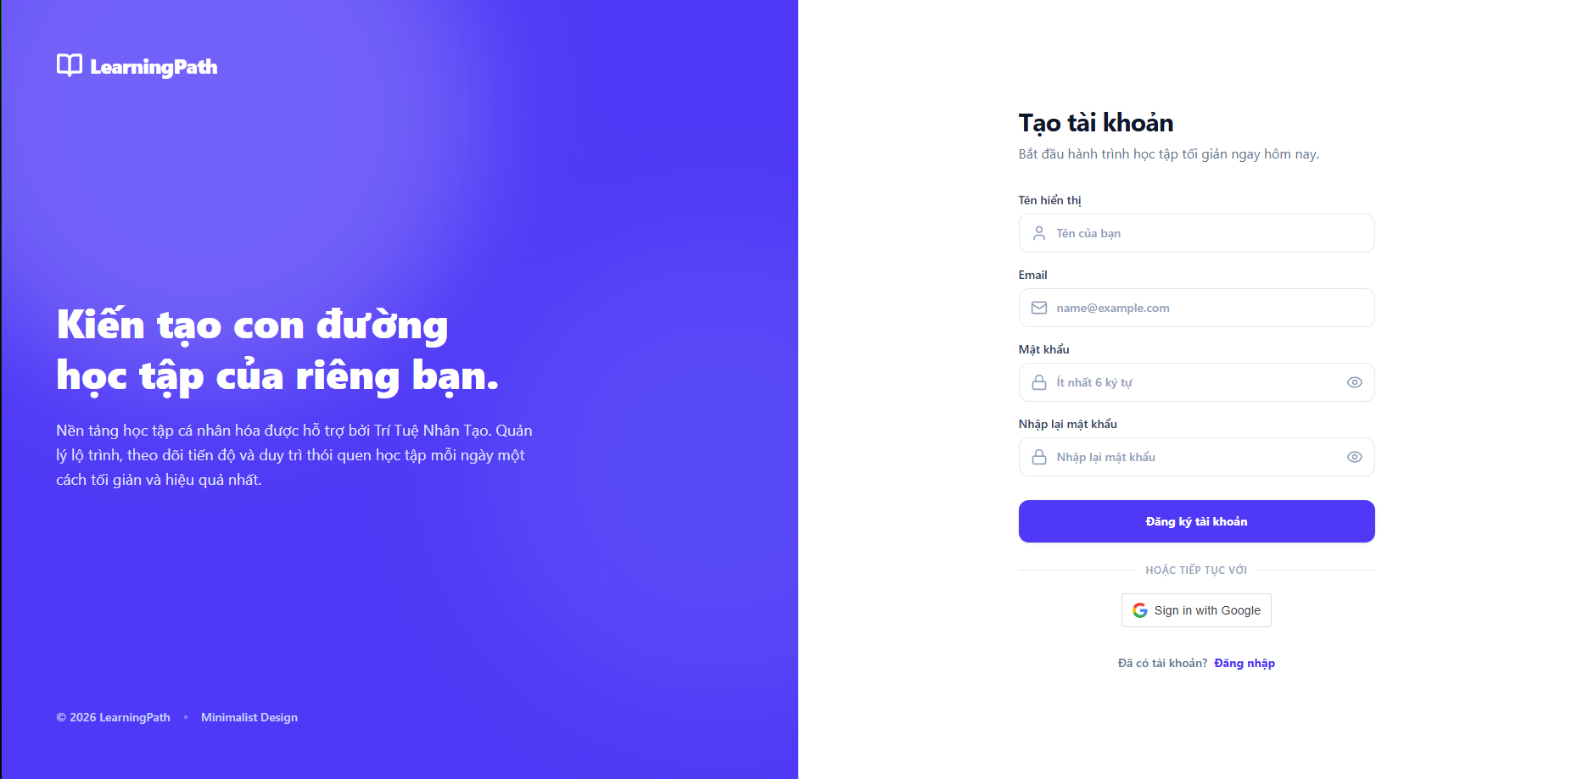tạo tài khoản
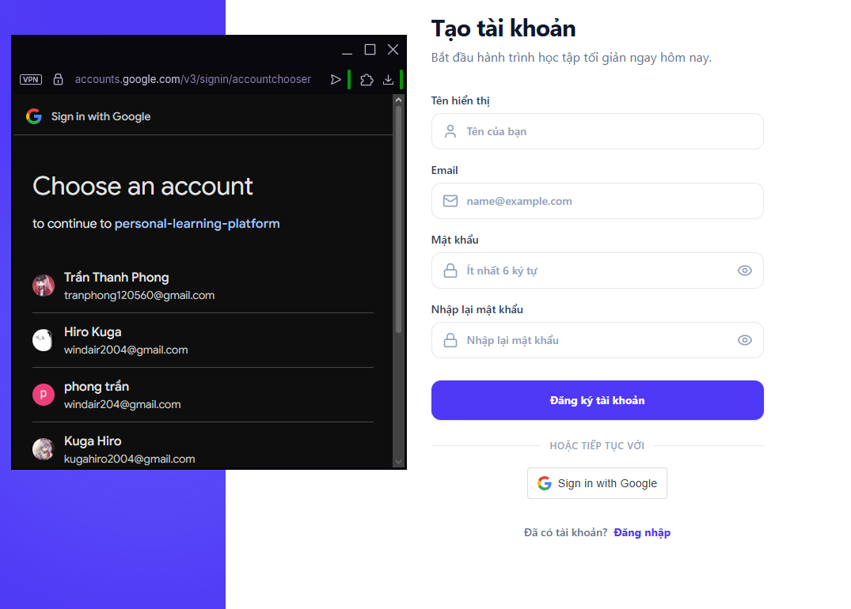đăng nhập bằng google
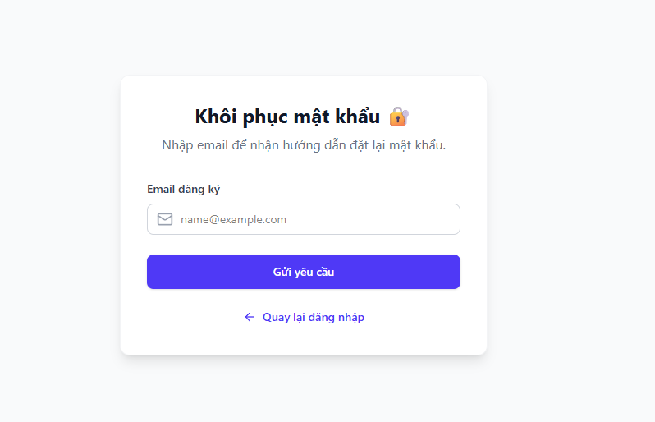khôi phục mật khẩu khi ấn vào “quên mật khẩu”
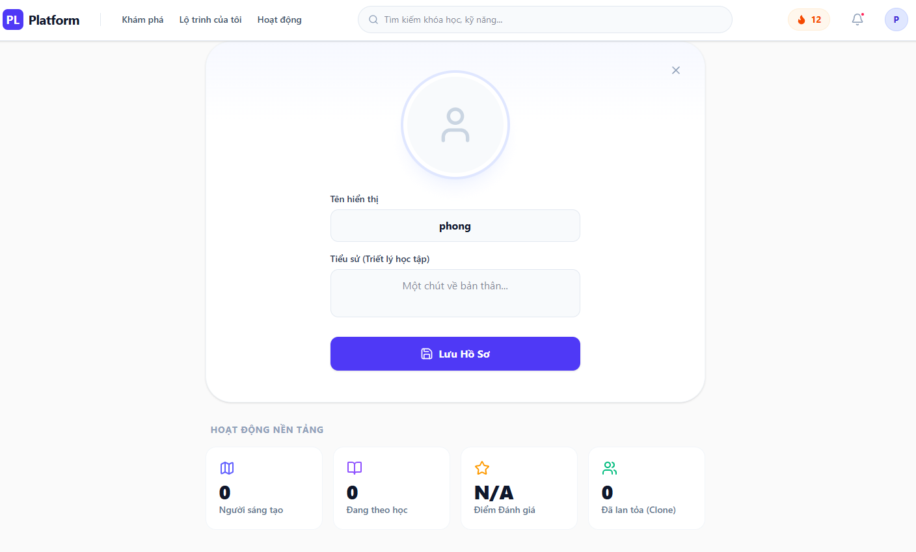giao diện profile ( có thể chỉnh sửa)
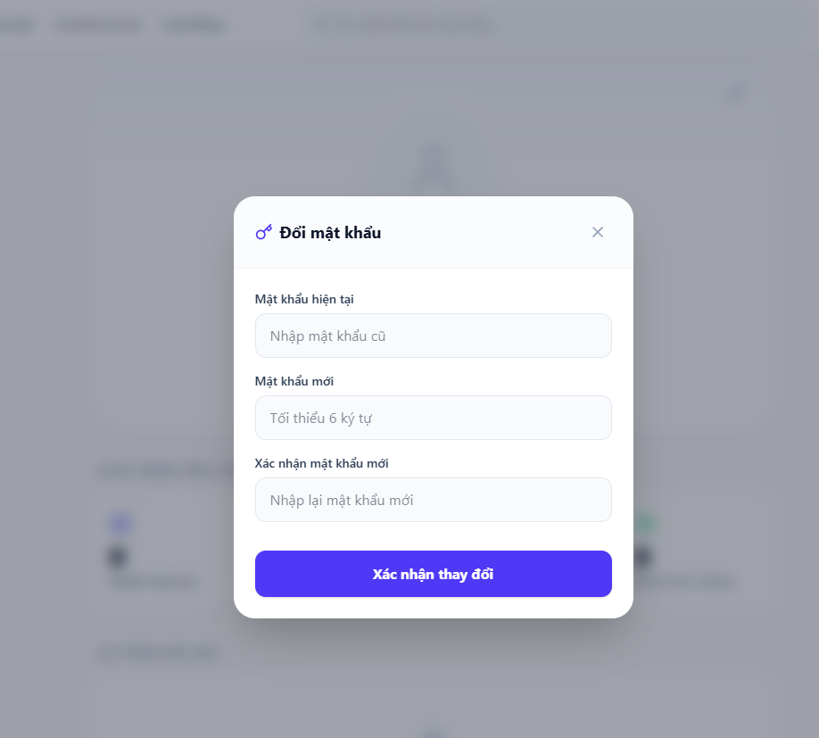thay đổi mật khẩu trong hồ sơ
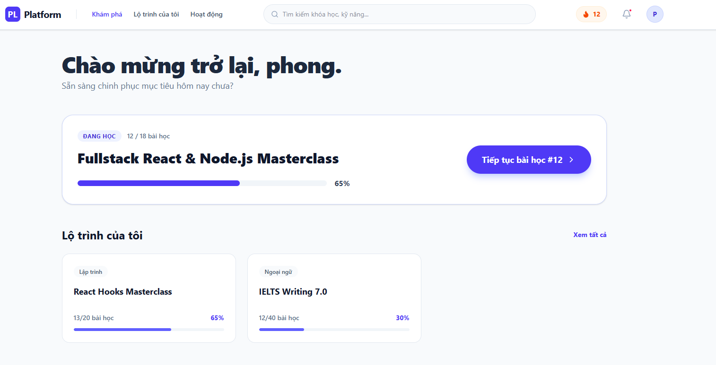giao diện chính sau khi đăng nhập

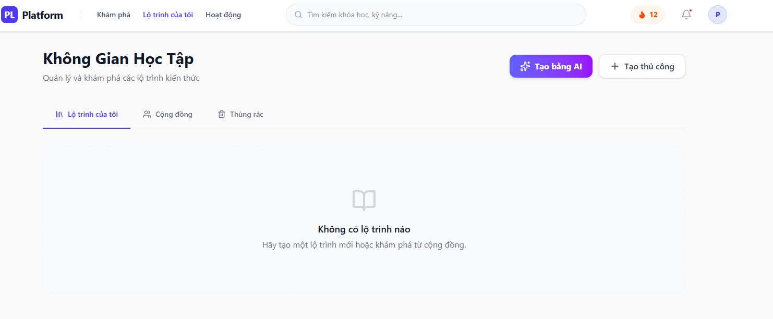
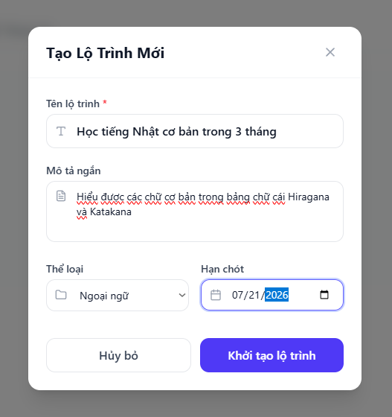
Chức năng tạo lộ trình thủ công

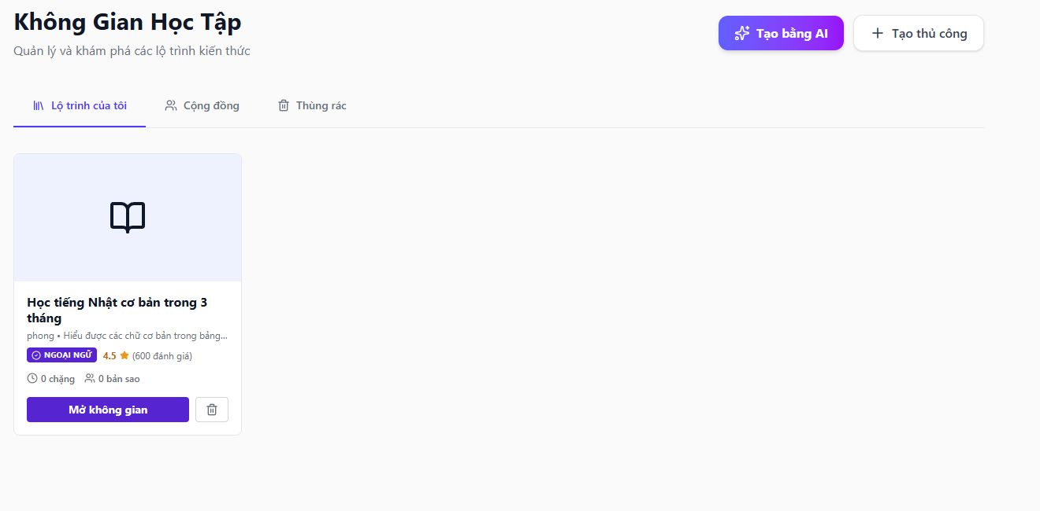
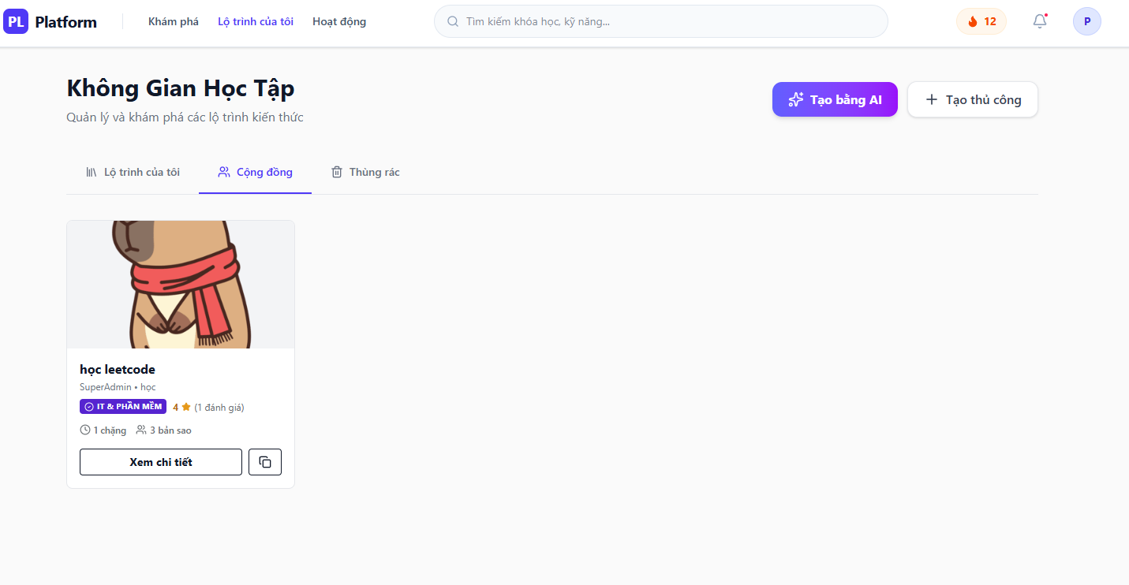
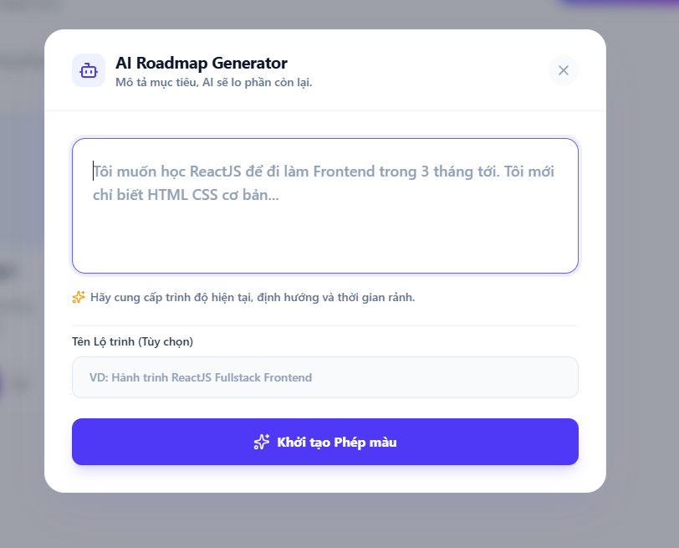Chức năng tạo bằng AI
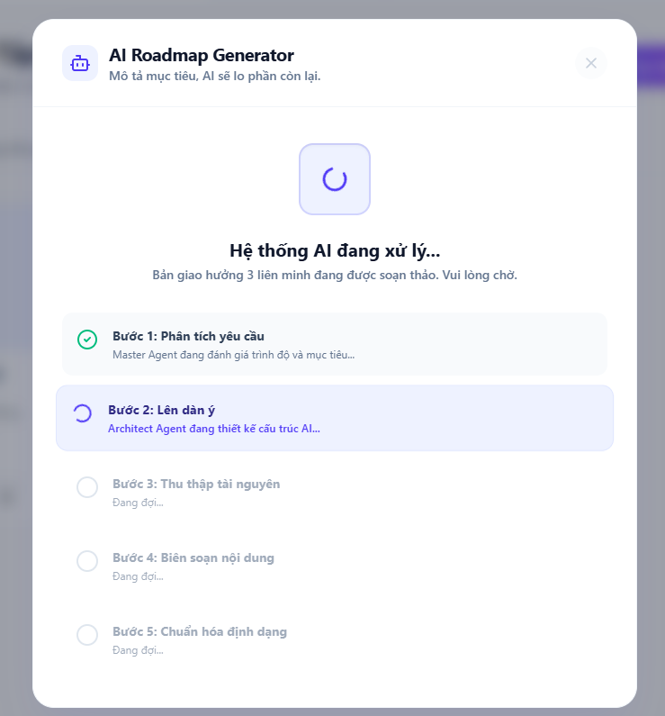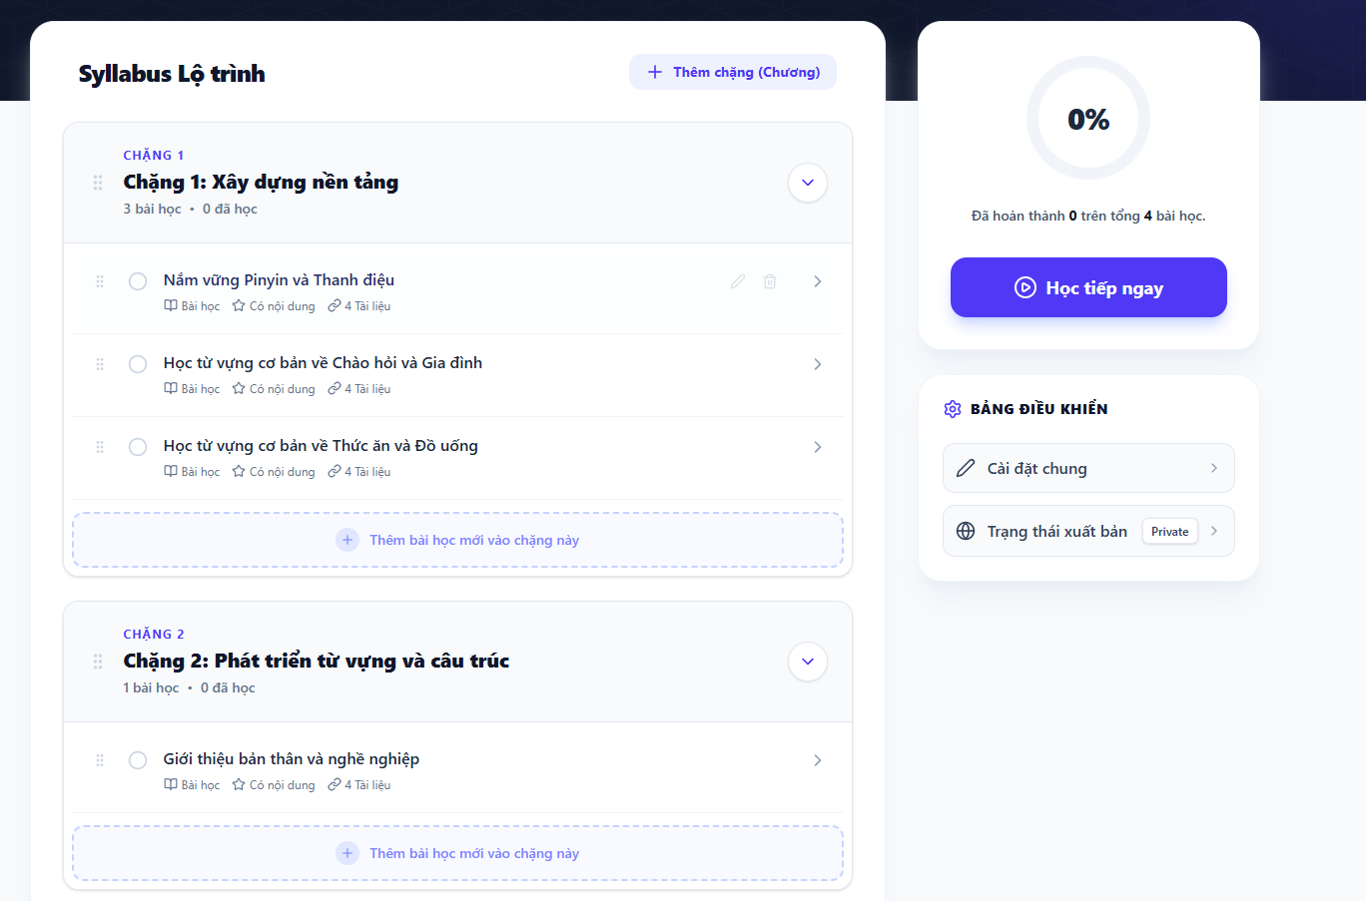
Giao diện chi tiết của lộ trình
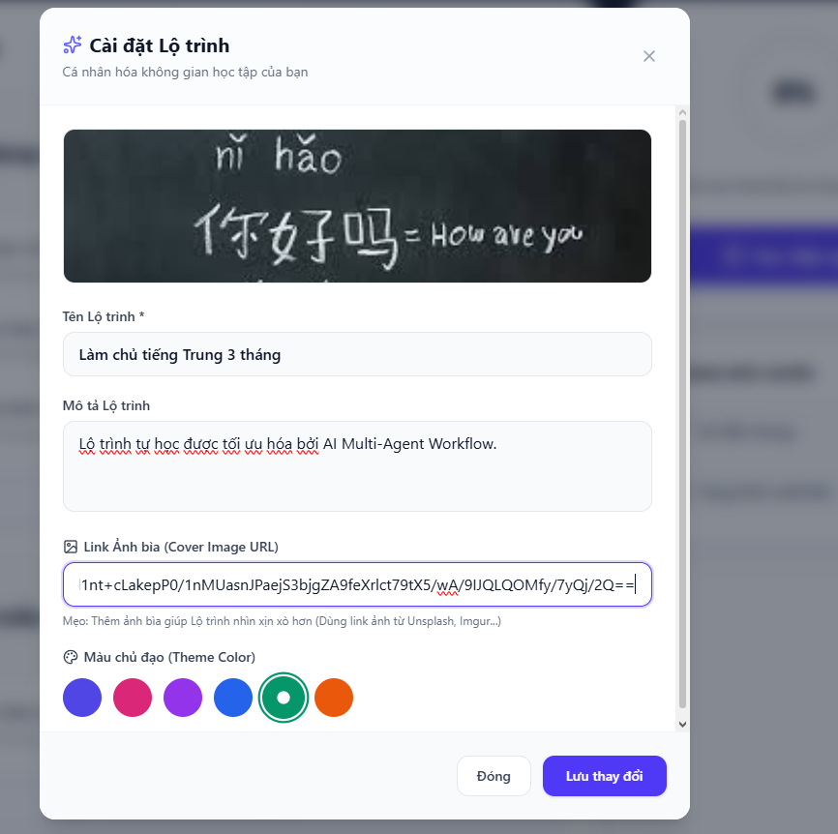
Cài đặt lộ trình
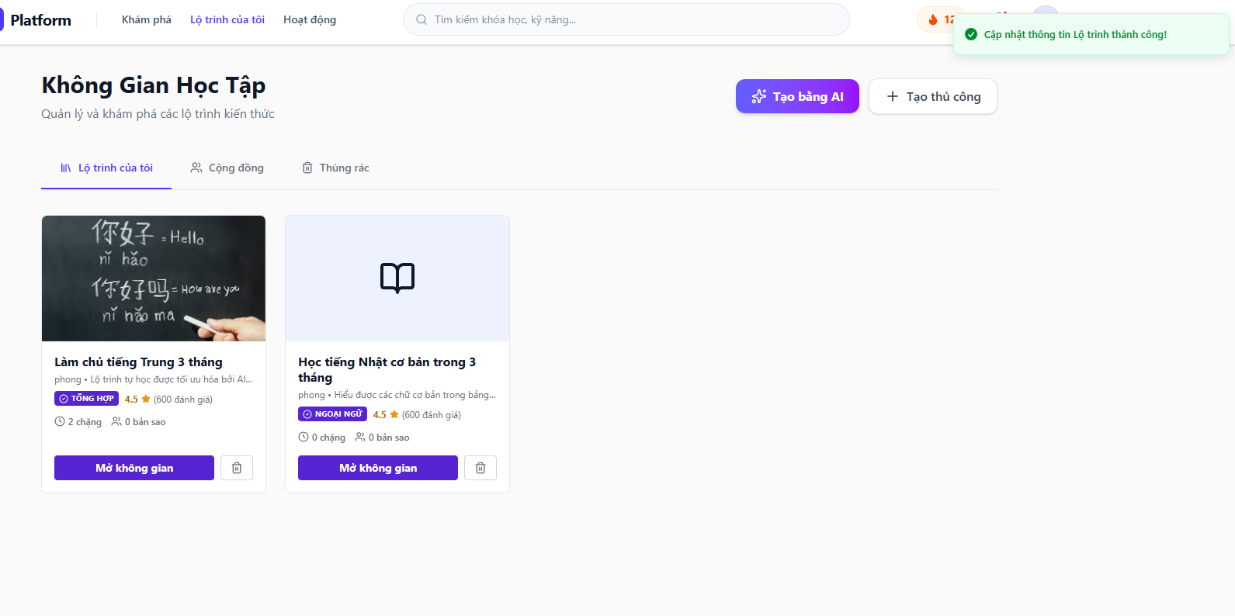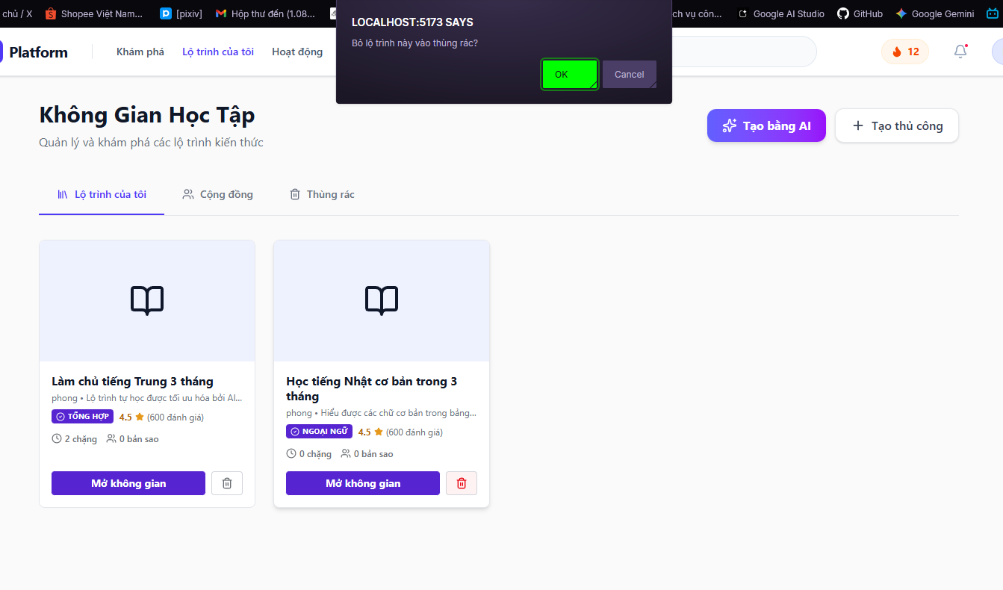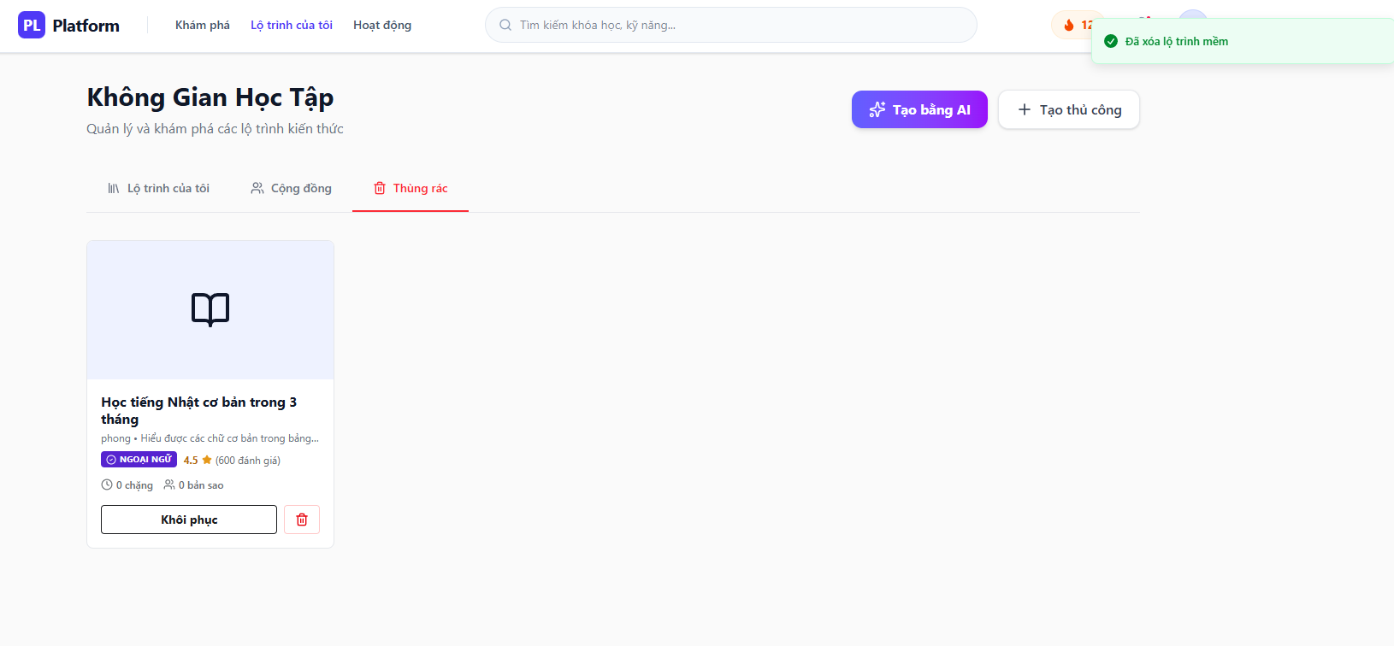
Chức năng xóa

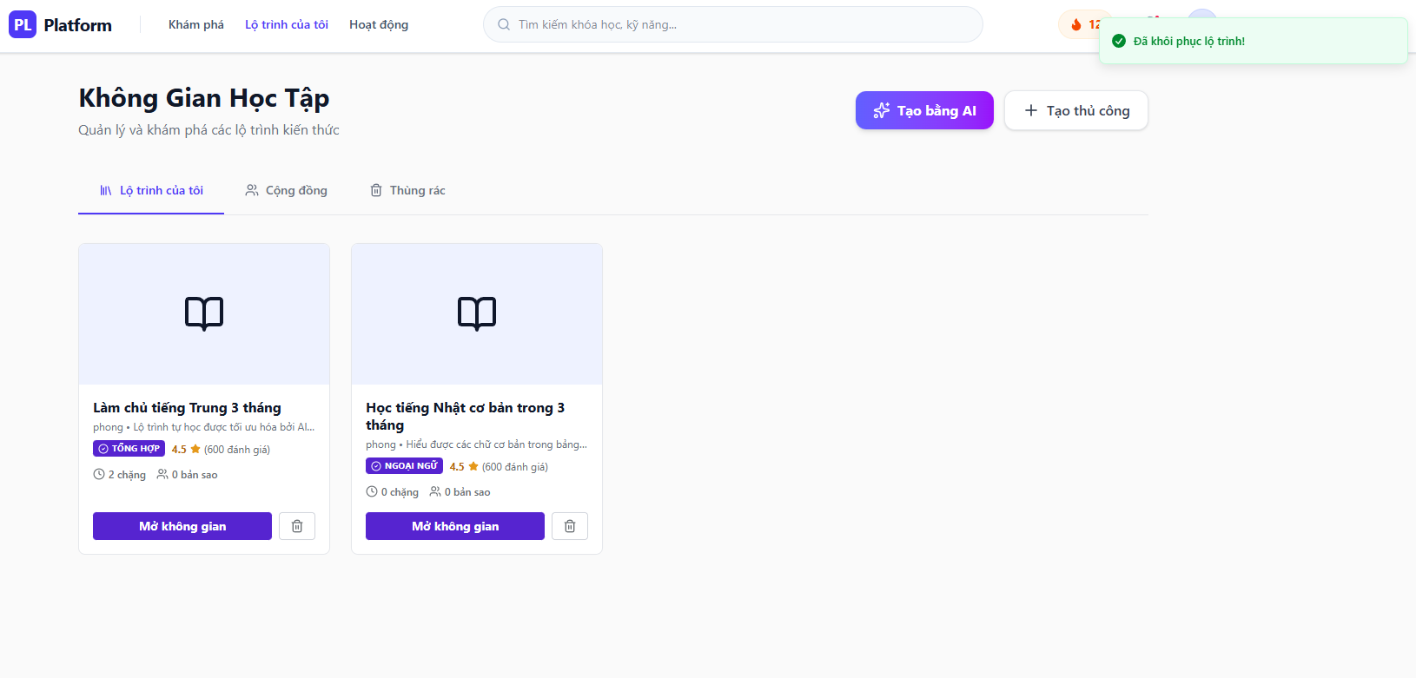
Chức năng khôi phục lộ trình đã xóa
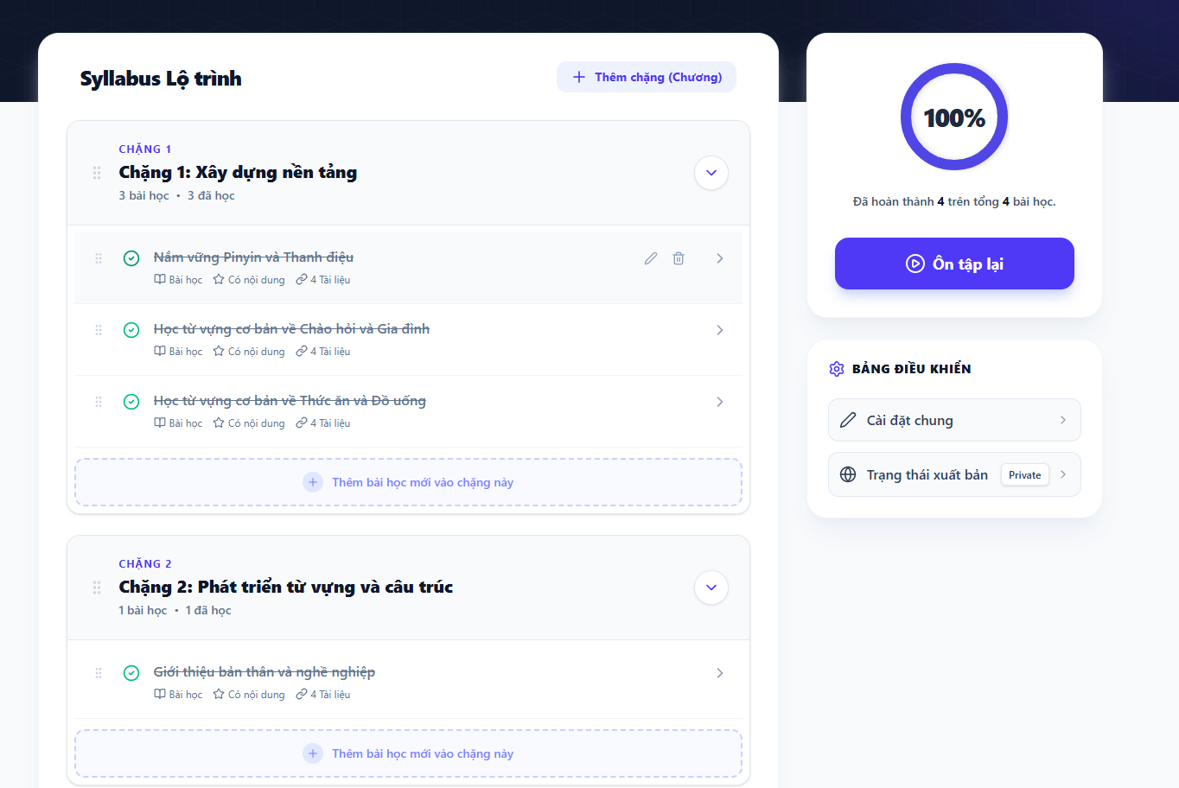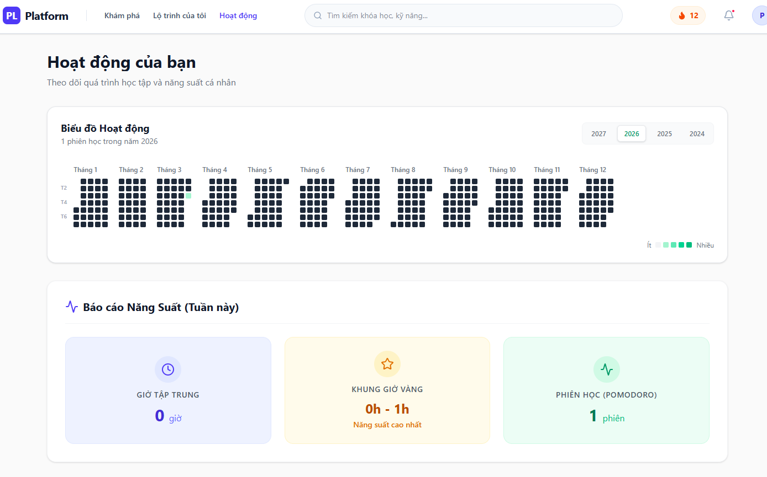
Sau khi học xong thì sẽ hiện hoạt động
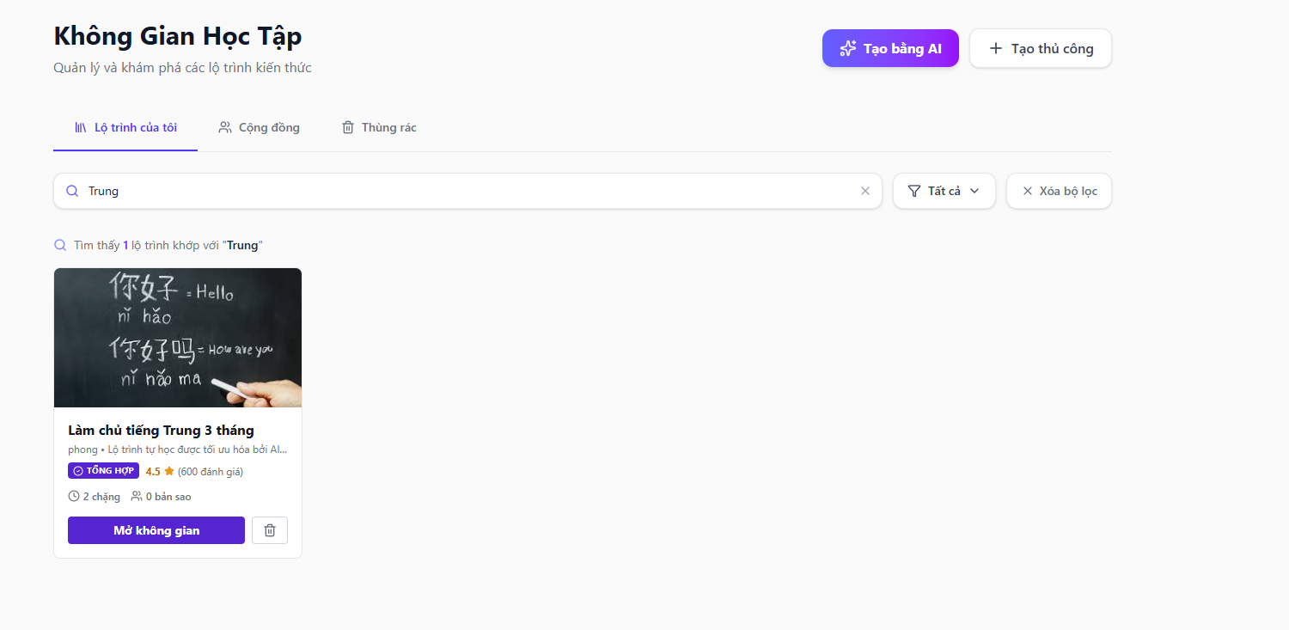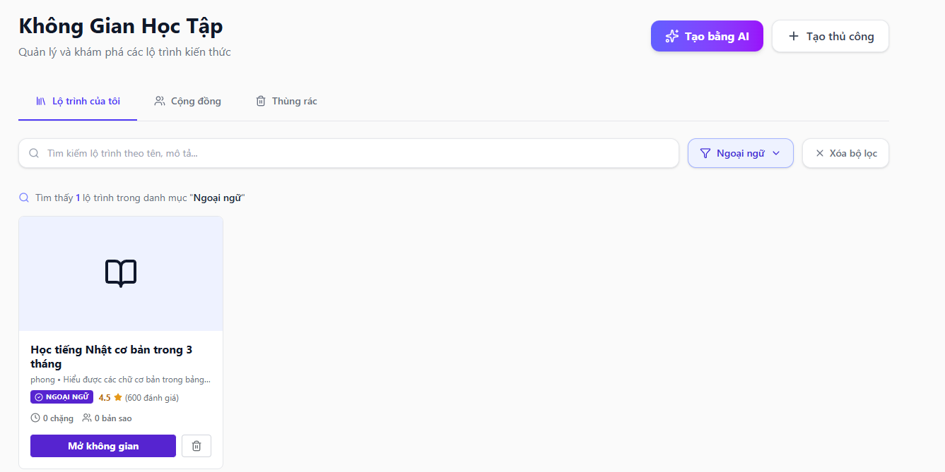
Tìm kiếm/ lọc lộ trình

